学
员操作手册

浙江师范大学网络继续教育学院

2020 年 11 月 30 日
目录
一、用户登录 3
二、项目公告 3
三、培训任务 5
四、学习交流 8
五、成绩统计 8
六、证书申请 8
七、帮助中心 9
八、个人信息 9

一、用户登录
学员操作手册

1.电脑端输入网址：http://www.uteacher.net/ 然后输入姓名+身份证后六位和验证码点击登录
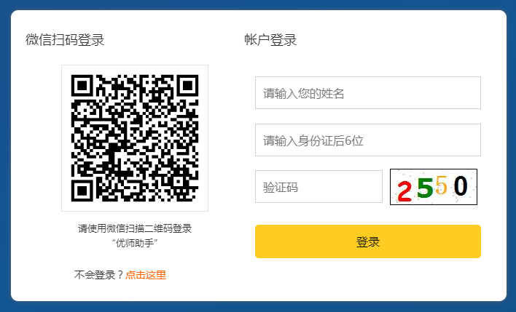

二、项目公告
1.学员登录成功后，选择要参加的项目后点击进入。
2.进入项目后，在页面上部的菜单中选择“项目公告”，跳转到“项目公告”列表页。
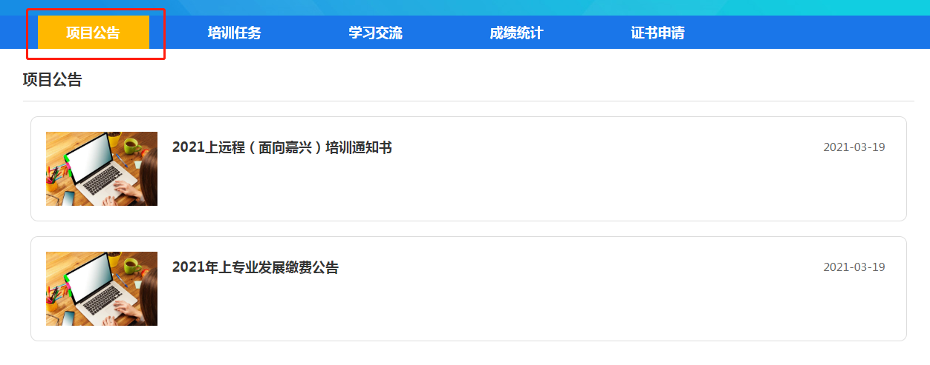
3.在“项目公告”列表中选择要查看的公告，可以查看公告内容。

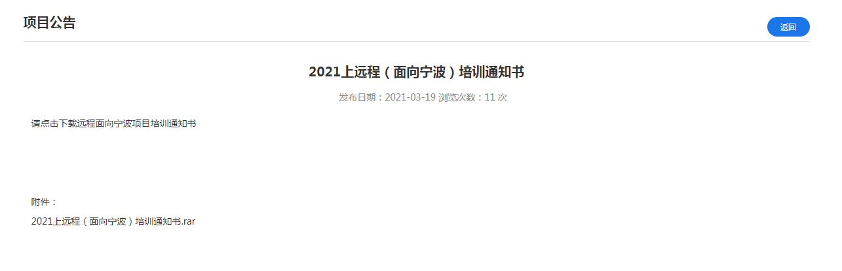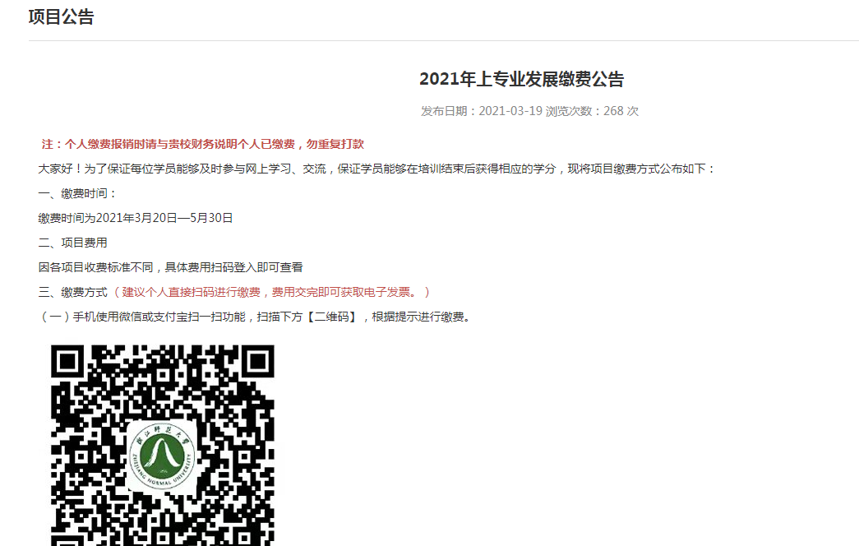

三、培训任务
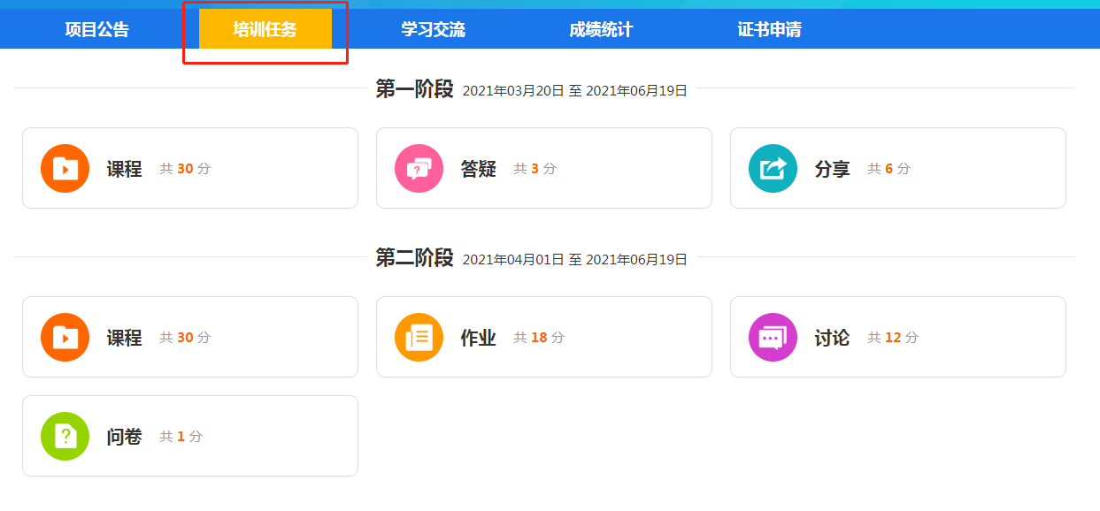进入项目后，在页面上部的菜单中选择“培训任务”，跳转到“培训任务”页面。
（一）点击“课程”，完成视频考核
1.进入课程学习页面，可查看各主题下的课程
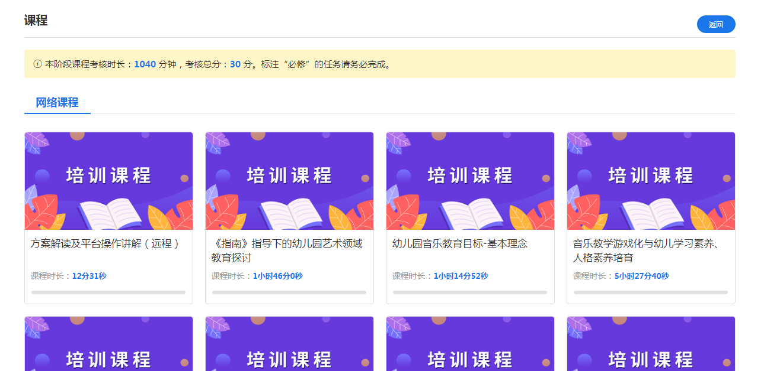

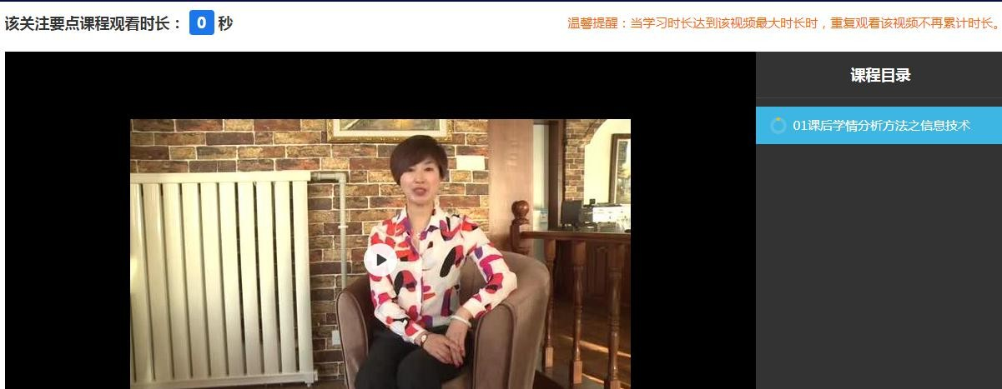
2.在视频播放页面可以观看学习视频，并与同学进行讨论交流，也可记录自己的学习笔记。

（二）完成“答疑”
1.在“培训任务”页面选择“答疑”，进入答疑列表页。
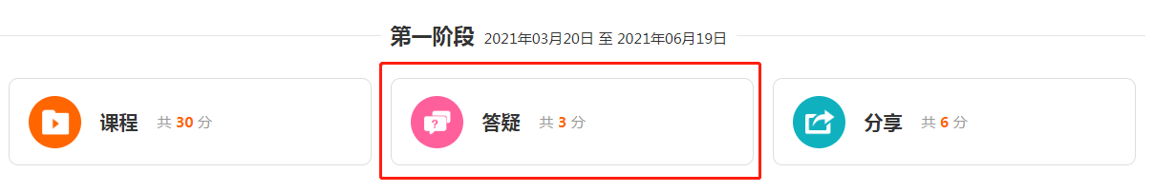
2.将问题内容编辑好后点击提交即完成答疑。
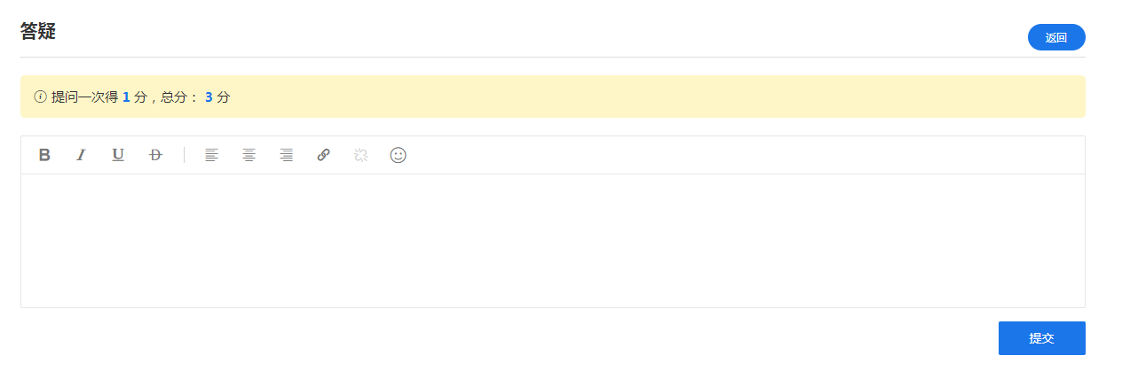
（三）完成“分享”
1.在“培训任务”页面选择“分享”，进入分享列表页。
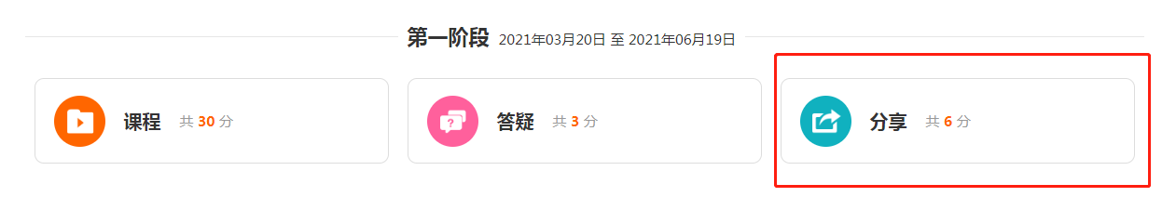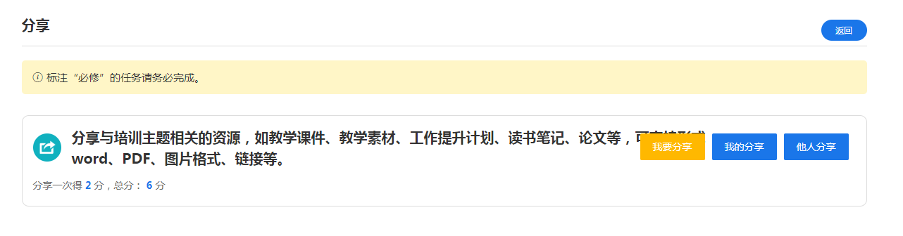
2.点击“我要分享”，可以根据分享要求，上传分享内容；点击“我的分享”，可查看自己上传的分享内容；点击“他人分享”，可查看项目内别的学员分享内容
（四）完成“作业”
1.在“培训任务”页面选择“作业”，进入作业列表页。
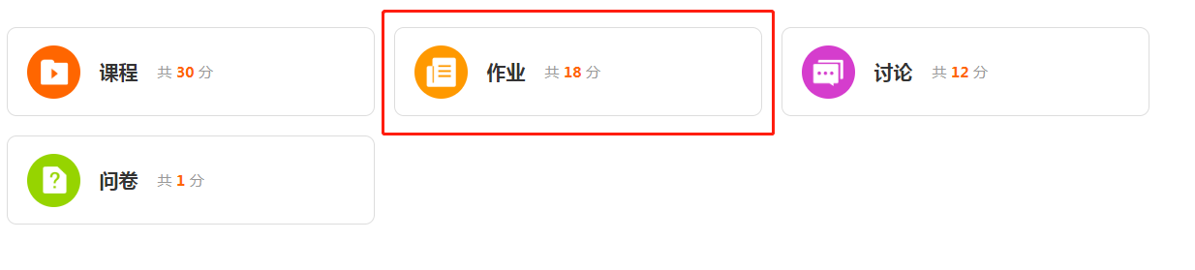
2.在“作业”列表页，选择要完成的作业，可以查看作业要求，点击下方按钮可以提交作业 或对已经提交的作业进行再次编辑修改（只要作业未批阅都可以多次修改）。
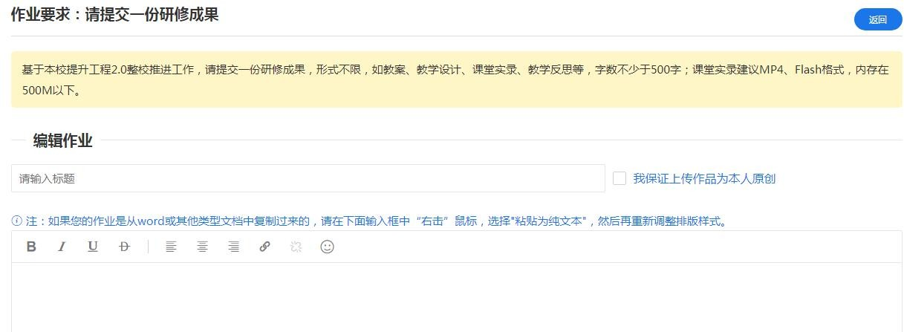
（五）完成“讨论”
1.在“培训任务”页面选择“讨论”，进入讨论列表页。
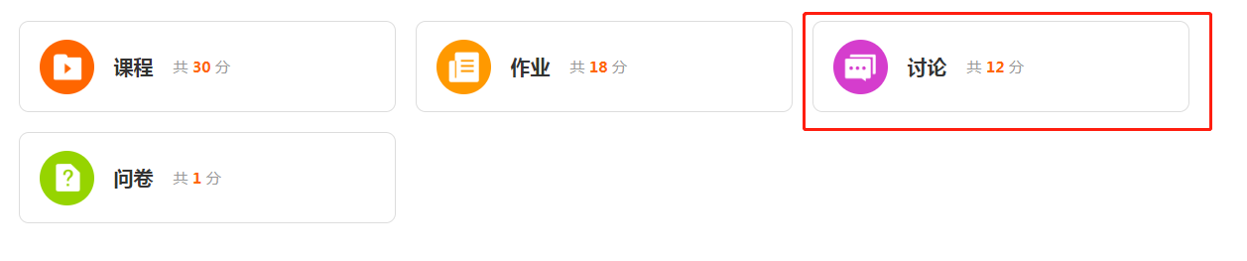
2.选择要参与的主题进入“讨论”页面，可以在该页面发布评论、也可以对他人的评论进行点赞和回复。
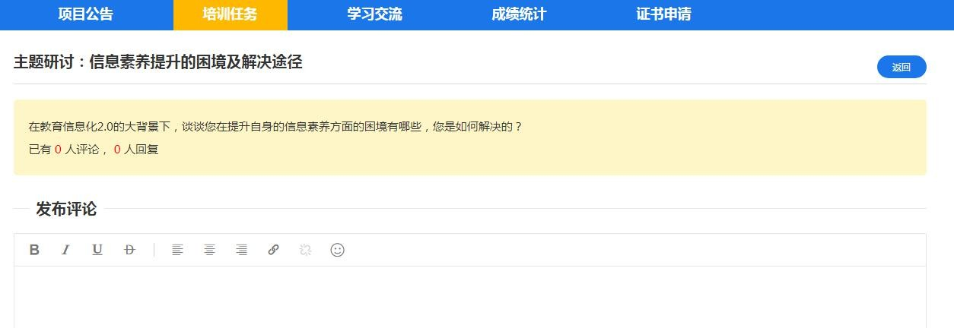
（六）完成“问卷”
1.在“培训任务”页面选择“问卷”，进入完成即可。
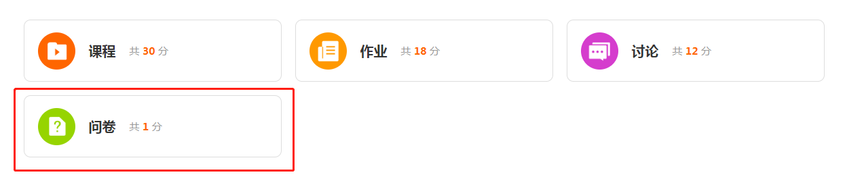

四、学习交流
1.选择页面上方“学习交流”菜单，进入在线客服、辅导老师及远程班级交流页面，可给客
服和辅导老师留言，也可以在班级交流群中与同学互相交流讨论。
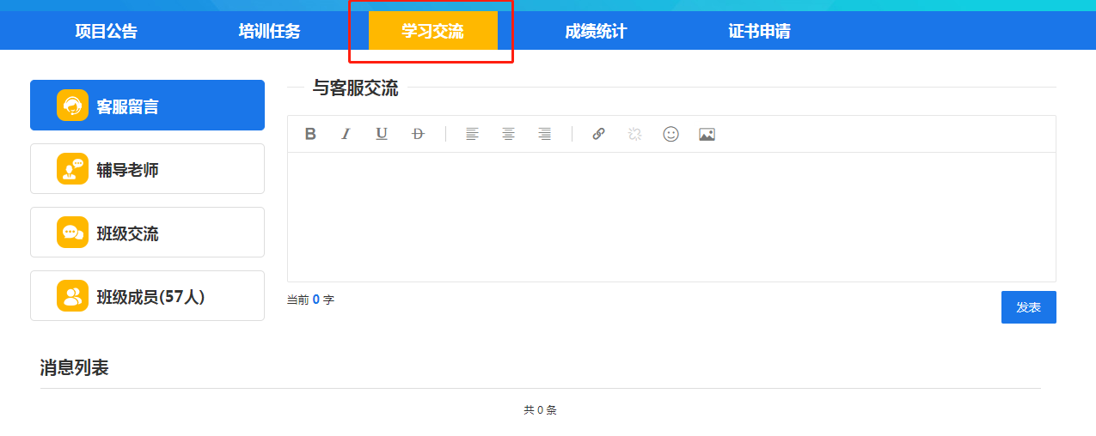

五、成绩统计
1.点击顶部“成绩统计”菜单，进入成绩页面，可查看学员的各个“任务”得分及完成进度，
“学习中”变成“考核通过”即可完成考核。
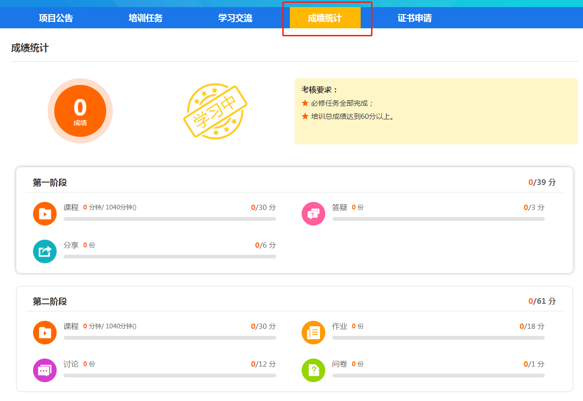

六、证书申请
1.选择页面上方“证书申请”菜单，即可申请证书。

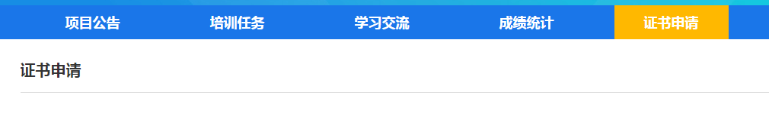

七、帮助中心
1.点击顶部导航“帮助中心”，可查看常见问题及解决方法。
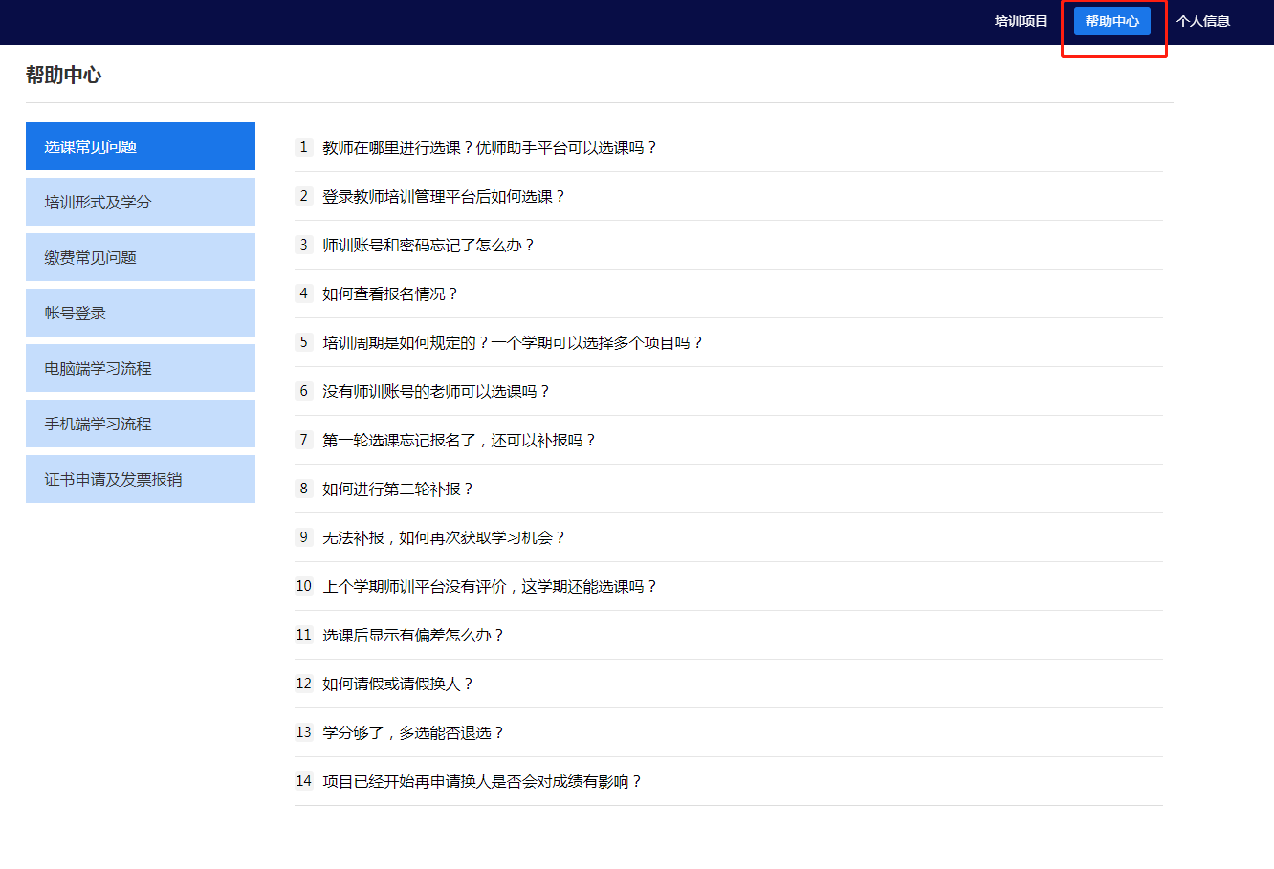

八、个人信息
1.点击顶部导航的“个人信息”，进入“个人中心”页面，在“个人中心”页面可以查看自己的基本资料。
